**STADIUL**

**lucrărilor de înregistrare sistematică derulate de ANCPI prin Programul național de cadastru și carte funciară 2015-2023 (PNCCF), 29 noiembrie 2018**

***- SUMAR -***

1. **LUCRĂRI FINALIZATE LA NIVEL DE UAT**

Din totalul de **3.181 UAT**-uridin România, până la data de ***29.11.2018*** au fost finalizate lucrări de înregistrare sistematică în **57 UAT**-uri situate în **20 județe**, reprezentând un număr de **529.502 imobile** cu o suprafață aferentă de **348.981,95 ha**.

Lista UAT-urilor în care au fost finalizate lucrări de înregistrare sistematică la nivelul întregului UAT, se regăsește în *Anexa I. Lucrări finalizate la nivel de UAT**.*

* **57 UAT**-uri finalizate din **20 județe**
* **529.502 imobile** înscrise în carte funciară cu o suprafață de **348.981,95 ha**

1. **LUCRĂRI ÎN DERULARE LA NIVEL DE UAT**

La această dată sunt în derulare lucrări de înregistrare sistematică în **181 UAT**-uri situate în **41 județe**, reprezentând un număr estimat de **1.910.636 imobile** cu o suprafață estimată de **1.156.887,56 ha**.

Lista UAT-urilor în care sunt în derulare lucrări de înregistrare sistematică la nivelul întregului UAT, se regăsește în *Anexa II. Lucrări în derulare la nivel de UAT**.*

* **181 UAT**-uri în derulare din **41** **județe**
* **1.910.636 imobile** estimate cu o suprafață estimată de **1.156.887,56 ha**

1. **LUCRĂRI FINALIZATE LA NIVEL DE SECTOR CADASTRAL (Finanțare I - 2016-2017):**

Până la această dată, prin finanțarea alocată în 2016, din fondurile proprii ale ANCPI, conform prevederilor Ordonanței de Urgență a Guvernului nr. 35/2016, au fost finalizate lucrări de înregistrare sistematică în **1.474 sectoare cadastrale**, reprezentând **269.791 imobile** cu o suprafață aferentă de **191.415,84 ha**, din **597 UAT**-uri, situate în **38 județe**.

Lista UAT-urilor în care au fost finalizate lucrări de înregistrare sistematică la nivel de sector cadastral, se regăsește în *Anexa III. Lucrări finalizate la nivel de sector* cadastral *(Finanțare 2016-2017)**.*

* + **1.474 sectoare cadastrale** finalizate în **597 UAT**-uri din **38 județe**
  + **269.791 imobile** înscrise în carte funciarăcu o suprafață de **191.415,84 ha**

1. **LUCRĂRI FINALIZATE LA NIVEL DE SECTOR CADASTRAL (Finanțare II - 2017-2019):**

Până la această dată, prin finanțarea alocată în 2017, din fondurile proprii ale ANCPI, conform prevederilor Ordonanței de Urgență a Guvernului nr. 35/2016, au fost finalizate lucrări de înregistrare sistematică în **974 sectoare cadastrale**, reprezentând **224.096 imobile** cu o suprafață de **168.491,63 ha**, din **252 UAT**-uri, situate în **30 județe**.

Lista UAT-urilor în care au fost finalizate lucrări de înregistrare sistematică la nivel de sector cadastral, se regăsește în *Anexa IV. Lucrări finalizate la nivel de sector* cadastral *(Finanțare 2017-2019)**.*

* **974 sectoare cadastrale** finalizate din **252 UAT**-uri situate în **30 județe**
* **224.096 imobile** înscrise în carte funciară cu o suprafață de **168.491,63 ha**

1. **LUCRĂRI ÎN DERULARE LA NIVEL DE SECTOR CADASTRAL (Finanțare II - 2017-2019):**

La această dată, prin finanțarea alocată în 2017, din fondurile proprii ale ANCPI, conform prevederilor Ordonanței de Urgență a Guvernului nr. 35/2016, sunt în derulare lucrări de înregistrare sistematică în **12.575 sectoare cadastrale**, reprezentând un număr estimat de **2.166.791 imobile** cu o suprafață estimată de **1.866.924,44 ha**, din **1.479 UAT**-uri, situate în **41 județe**.

Lista UAT-urilor în care sunt în derulare lucrări de înregistrare sistematică la nivel de sector cadastral, se regăsește în *Anexa V. Lucrări în derulare la nivel de sector cadastral (Finanțare 2017-2019)**.*

* **12.575 sectoare cadastrale** în derulare din **1.479 UAT**-uri situate în **41 județe**
* ***2*.166.791 imobile** cu o suprafață estimată de **1.866.924,44 ha**

1. **LUCRĂRI FINALIZATE LA NIVEL DE SECTOR CADASTRAL (Finanțare III - 2018-2019):**

La această dată, prin finanțarea alocată în 2018, din fondurile proprii ale ANCPI, conform prevederilor Ordonanței de Urgență a Guvernului nr. 35/2016, s-au finalizat lucrări de înregistrare sistematică în **5 sectoare** **cadastrale**, reprezentând un număr de **2.404 imobile** cu o suprafață de **1.179,05 ha**, din **2 UAT**-uri, situate în **2 județe**.

Lista UAT-urilor în care au fost finalizate lucrări de înregistrare sistematică la nivel de sector cadastral, se regăsește în *Anexa VI. Lucrări în derulare la nivel de sector cadastral (Finanțare 2018-2019)*.

* **5 sectoare cadastrale** finalizate din **2 UAT**-uri situate în **2 județe**
* **2.404 imobile** cu o suprafață de **1.179,05 ha**

1. **LUCRĂRI ÎN DERULARE LA NIVEL DE SECTOR CADASTRAL (Finanțare III - 2018-2019):**

La această dată, prin finanțarea alocată în 2018, din fondurile proprii ale ANCPI, conform prevederilor Ordonanței de Urgență a Guvernului nr. 35/2016, sunt în derulare lucrări de înregistrare sistematică în **12.404 sectoare cadastrale**, reprezentând un număr estimat de **2.177.927 imobile** cu o suprafață estimată de **1.632.137,77 ha**, din **1.599 UAT**-uri, situate în **41 județe**.

Lista UAT-urilor în care sunt în derulare lucrări de înregistrare sistematică la nivel de sector cadastral, se regăsește în *Anexa VII. Lucrări în derulare la nivel de sector cadastral (Finanțare 2018-2019)*.

* **12.404 sectoare cadastrale** în derulare din **1.599 UAT**-uri situate în **41 județe**
* **2.177.927 imobile** cu o suprafață estimată de **1.632.137,77 ha**

1. **LUCRĂRI ÎN DERULARE LA NIVEL DE SECTOR CADASTRAL (Finanțare IV- 2018-2020):**

La această dată, prin finanțarea alocată în 2018, din fondurile proprii ale ANCPI, conform prevederilor Ordonanței de Urgență a Guvernului nr. 35/2016, sunt în derulare lucrări de înregistrare sistematică în **1.209 sectoare cadastrale**, reprezentând un număr estimat de **195.407 imobile** cu o suprafață estimată de **181.570,22 ha**, din **185 UAT**-uri, situate în **38 județe**.

Lista UAT-urilor în care sunt în derulare lucrări de înregistrare sistematică la nivel de sector cadastral, se regăsește în *Anexa VIII. Lucrări în derulare la nivel de sector cadastral (Finanțare 2018-2020)*.

* **1.209 sectoare cadastrale** în derulare din **185 UAT**-uri situate în **38 județe**
* **195.407 imobile** cu o suprafață estimată de **181.570,22 ha**

1. **LUCRĂRI FINALIZATE LA NIVEL DE SECTOR CADASTRAL (Finanțare din veniturile proprii ale UAT-urilor):**

Până la această dată, prin finanțarea din veniturile proprii ale UAT-urilor, au fost finalizate lucrări de înregistrare sistematică în **629 sectoare cadastrale**, reprezentând **27.111 imobile** cu o suprafață de **26.921,63 ha**, din **11 UAT**-uri, situate în **5 județe**.

Lista UAT-urilor în care au fost finalizate lucrări de înregistrare sistematică la nivel de sector cadastral, se regăsește în *Anexa IX. Lucrări finalizate la nivel de sector* cadastral *(Finanțare din veniturile proprii ale UAT-urilor)**.*

* **629 sectoare cadastrale** finalizate din **11 UAT**-uri situate în **5 județe**
* **27.111 imobile** înscrise în carte funciară cu o suprafață de **26.921,63 ha**

1. **UAT-uri care au semnat contracte de servicii în exercițiul financiar 2017 (Finanțarea II)**

Până în prezent, pentru cele **2.949 UAT**-uri eligibile au fost semnate **1.719 contracte de servicii** între unitățile administrativ-teritoriale și persoane fizice sau juridice autorizate, reprezentând **2.357.457 imobile** cu o suprafață de **2.008.423,43 ha**.

Lista UAT-urilor care au semnat contract de finanțare în exercițiul financiar 2017, se regăsește în *X. UAT-uri care au semnat contract de servicii în exercițiul financiar 2017**.*

* **1.719 contracte de servicii semnate pentru 2.357.457 imobile** cu o suprafață de **2.008.423,43 ha**

1. **UAT-uri care au semnat contracte de servicii în exercițiul financiar 2018 (Finanțarea III)**

Până la această dată, prin finanțarea alocată în **2018** (Finanțarea III), din fondurile proprii ale ANCPI, conform prevederilor Ordonanței de Urgență a Guvernului nr. 35/2016, pentru cele **2.747** UAT-uri eligibile au fost semnate **1.864** contracte de servicii între unitățile administrativ-teritoriale și persoane fizice sau juridice autorizate, reprezentând **2.179.582** imobile cu o suprafață de **1.632.161,58** ha.

Lista UAT-urilor care au semnat contract de servicii în exercițiul financiar 2018, se regăsește în *XI. UAT-uri care au semnat contract de servicii în exercițiul financiar 2018**.*

* **1.864 contracte de servicii** semnate pentru **2.179.582 imobile** cu o suprafață de **1.632.161,58 ha**

1. **UAT-uri care au semnat contracte de servicii în exercițiul financiar 2018 (Finanțarea IV)**

Până în prezent, prin finanțarea alocată în 2018 (Finanțarea IV), din fondurile proprii ale ANCPI, conform prevederilor Ordonanței de Urgență a Guvernului nr. 35/2016, pentru cele **1.340 UAT-uri eligibile** au fost semnate **203 contracte de servicii** între unitățile administrativ-teritoriale și persoane fizice sau juridice autorizate, reprezentând **196.510 imobile** cu o suprafață de **181.494,75 ha**.

Lista UAT-urilor care au semnat contract de servicii (Finanțarea IV) în exercițiul financiar 2018, se regăsește în *XII. UAT-uri care au semnat contracte de servicii în exercițiul financiar 2018 (Finanțarea IV)*.

* **203 contracte de servicii semnate pentru 196.510 imobile cu o suprafață de 181.494,75 ha**

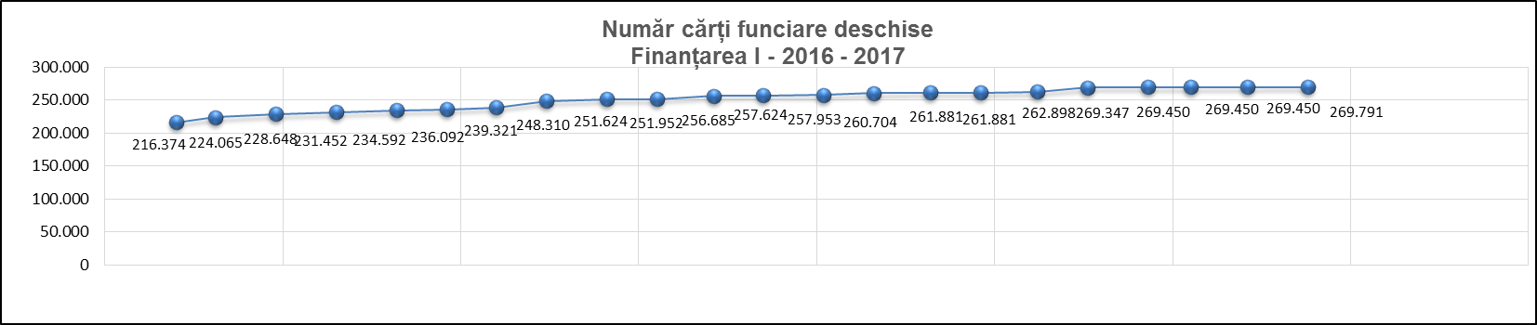

01.12.2017 15.12.2017 29.12.2017 15.01.2018 01.02.2018 15.02.2018 01.03.2018 15.03.2018 01.04.2018 15.04.2018 01.05.2018 15.05.2018 01.06.2018 15.06.2018 1.07.2018 15.07.2018 31.07.2018 14.08.2018 31.08.2018 12.09.2018 28.09.2018 15.10.2018

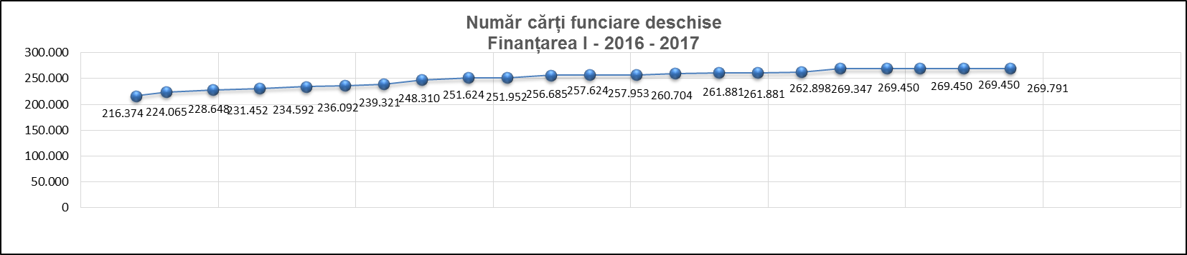

01.12.2017 15.12.2017 29.12.2017 15.01.2018 01.02.2018 15.02.2018 01.03.2018 15.03.2018 01.04.2018 15.04.2018 01.05.2018 15.05.2018 01.06.2018 15.06.2018 1.07.2018 15.07.2018 31.07.2018 14.08.2018 31.08.2018 12.09.2018 28.09.2018 15.10.2018